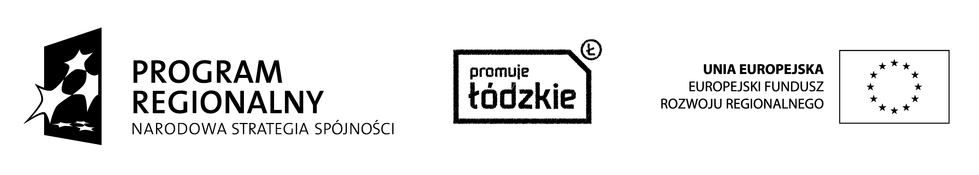

Załącznik do
Uchwały Nr 54/15
Zarządu Województwa Łódzkiego
z dnia 28.01.2015 r.

Informacje na temat projektu kluczowego zakwalifikowanego do dofinansowania ze
środków Europejskiego Funduszu Rozwoju Regionalnego
w ramach Osi Priorytetowej VI Odnowa obszarów miejskich, Działanie VI.1 Rewitalizacja obszarów problemowych,
umieszczonego w Indykatywnym Wykazie Indywidualnych Projektów Kluczowych
dla Regionalnego Programu Operacyjnego Województwa Łódzkiego na lata 2007-2013.

Lp. | Nr wniosku | Tytuł projektu | Wnioskodawca | Procent liczby punktów | Całkowita wartość projektu (PLN) | Dofinansowanie - środki z EFRR (PLN)
1. | WND-RPLD.06.01.00-00-002/11 | „Rewitalizacja Centrum Miasta Zduńska Wola” | Miasto Zduńska Wola | 69,70 % | 33 600 729,15 | 13 982 673,33

